**КАЗАЧИЙ ФЕСТИВАЛЬ: «ПРАЗДНИК ПОБЕДЫ - ПРАЗДНИК ПАМЯТИ И СЛАВЫ».**

**МБДОУ Д/С №2 «СОЛНЫШКО», г. МОРОЗОВСК, 2024 г.**

**Цель:**

Создание условий, способствующих духовно-нравственному  и патриотическому развитию детей.

**Задачи:**

-формирование чувства гордости за свою большую и малую родину, сохранение памяти о подвиге наших донских казаков в Великой Отечественной войне.

-Развитие познавательной активности, творческих способностей воспитанников.

-Воспитание у воспитанников интереса и уважения к культуре казачества, патриотических чувств, активной гражданской позиции, бережного отношения к культурному наследию своего края, воспитание любви к малой родине.

***Под музыку дети заходят в зал и занимают свои места.***

**Ведущий1**: Добрый день ребята, уважаемые гости!

Сегодня мы со всем миром отмечаем великий праздник – День Победы над фашистской Германией.

Много лет прошло с того дня, когда на нашей земле впервые разорвались фашистские снаряды.

**Ведущий 2:**Мы всегда будем помнить тех людей, которые, не задумываясь о возможной гибели, отправились на фронт  защищать нашу Родину. Среди них были наши земляки - донские казаки. Путь к победе был очень тяжелым и продолжался почти 5 лет! Весь наш народ поднялся на борьбу с фашистскими захватчиками.

**ЗВУЧИТ ОТРЫВОК ИЗ ПЕСНИ «ВСТАВАЙ, СТРАНА ОГРОМНАЯ».**

***Дети читают стихи.***

**Ребенок 1:** И встал казак, услышав зов страны.

И на фронтах великой той войны

Отважно шли солдаты в бой

За нашу Родину, за нас с тобой!

**Ребенок 2:** Они сражались беззаветно,  
Патрон последний берегли,  
Их имена приносит ветром,  
Печальным ветром той войны.  
**Ребенок 3:** Как было много тех героев,  
Чьи неизвестны имена.  
Навеки их взяла с собою,  
В свой край, неведомый, война….  
**Ребенок 4:** День памяти – Победы праздник,  
Несут венков живую вязь,  
Тепло букетов красок разных,  
Чтоб не терялась с прошлым связь.  
**Ребенок 5:** И плиты скорбные согреты  
Цветов дыханьем полевым.  
Прими, боец, как дар, всё это -  
Ведь это нужно нам, живым.

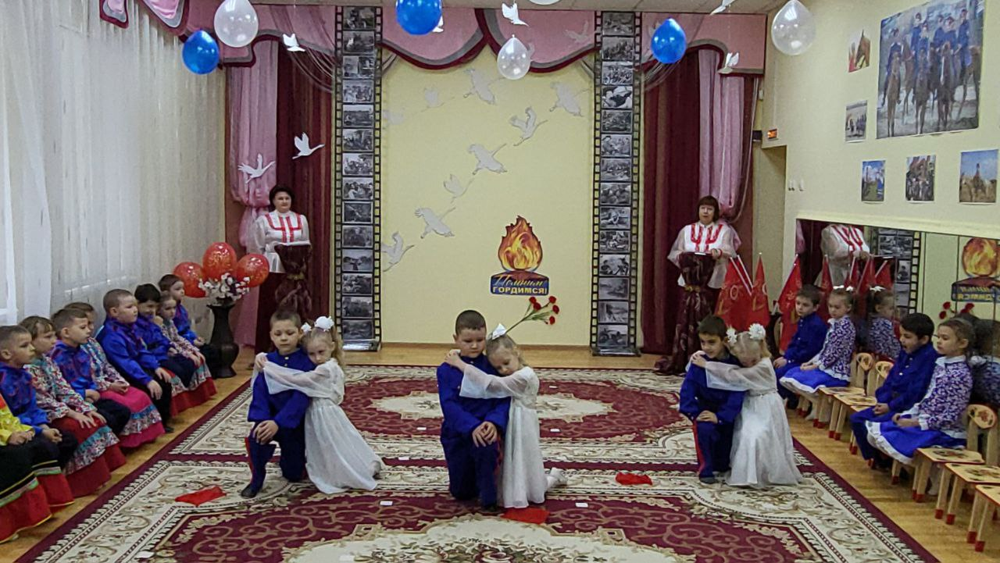

**ТАНЕЦ: «ЖУРАВЛИ».**

**Ведущий 1:**Почтим память героев минутой молчания….

**МИНУТА МОЛЧАНИЯ.**

**Ведущий 2 :** Война принесла много горя и слёз, разруху и голод. Наш народ делал всё, чтобы остановить фашистов. Даже в самые тяжёлые дни солдаты верили: «Враг будет разбит! Победа будет за нами!».

**Ведущий 1:** За родную землю храбро сражались и наши деды, и прадеды - донские казаки. Во время войны казаки часто шли впереди Армии – вели разведку. Они не боялись никого и ничего, потому что были сильные, ловкие, смелые!

**Ведущий 2:** А какими стали их правнуки, мы сегодня узнаем!

**Ведущий 1:**Ребята, к нам на казачьи старты приглашены гости.

Заведующий отделом образования: _________________________________________________________________

Представители казачества: __________________________________________________________________

Настоятель храма Рождества Пресвятой Богородицы: ___________________________________________________________________

Они будут в жюри оценивать ваши результаты.

**ПРЕДОСТАВЛЯЕТСЯ ПРИВЕТСТВЕННОЕ СЛОВО АТАМАНУ.**

**Ведущий 2:** Ну, что, казачата, готовы к испытаниям? Команды, заступаем на боевое дежурство.

**1 ЭСТАФЕТА: «ЗАСТУПАЕМ НА БОЕВОЕ ДЕЖУРСТВО».**

*С шашкой в руках добежать до казачьей фуражки, надеть, отдать честь, снять фуражку, вернуться к команде, передать шашку следующему игроку.*

**Ведущий 2:** С началом Великой Отечественной войны казачьи части приняли активное участие в боевых действия против немецко-фашистских захватчиков. Они отличались особой отвагой. Немцы боялись казаков, как огня. Хоть казаки и сражались с врагом на конях и с шашкой, но делали все, что было в их силах. Они смело прыгали с седел на броню танков, закрывали смотровые щели бурками и шинелями, поджигали боевые машины немцев бутылками с зажигательной смесью. Эти кавалерийские части в народе назывались «Дикими дивизиями».

**Ведущий 1:** Отношение к лошадям у казаков было особенным. Конь – друг и помощник в беде и в радости. И, конечно, на поле боя! Если казак был ранен и падал, то конь останавливался, подходил и опускался, чтобы раненый мог забраться на него. Так верный товарищ выносил казака из боя, спасая его от гибели. Скажите, пожалуйста, ребята, вы знаете пословицы о верном друге казака? Расскажите нам.

**Дети:**

1.Вся родня не стоит коня (высока цена строевого коня).

2.В бою казак себя славит не языком, а конём, да клинком (только делом завоёвывается слава).

3.Добрый конь в беге, что сокол в небе (т.е. лёгок в скачке).

4.Не вини коня, вини дорогу (причину неудачи ищи по справедливости).

5.Коня гони не кнутом, а овсом (поощрение полезнее наказания).

6.Казак без коня, что воин без ружья (конь для казака - как часть вооружения)  
7.Казак с конём и ночью и днём (казак и конь неразлучны)

8.Справный конь спит стоя (важный показатель здоровья)  
9.Кони в лугах, что жемчуг в шелках (красивы и ценны)  
10.Казак дружбу соблюдает: в беде коня не покидает (казак и конь-вместе всегда)

**Ведущий 2:** Всадник на коне должен быть гибким, отважным, сильным. А конь под казаком – выносливым. Вам, казачата, нужно вместе со своим конем преодолеть полосу препятствий.

**2 ЭСТАФЕТА: «ВСАДНИКИ».**

*Проскакать на коне, перепрыгнув ручей.*

**Ведущий 1:** Казаки были дружными. Недаром говорится в заповедях казачьих «Погибай, а товарища выручай»

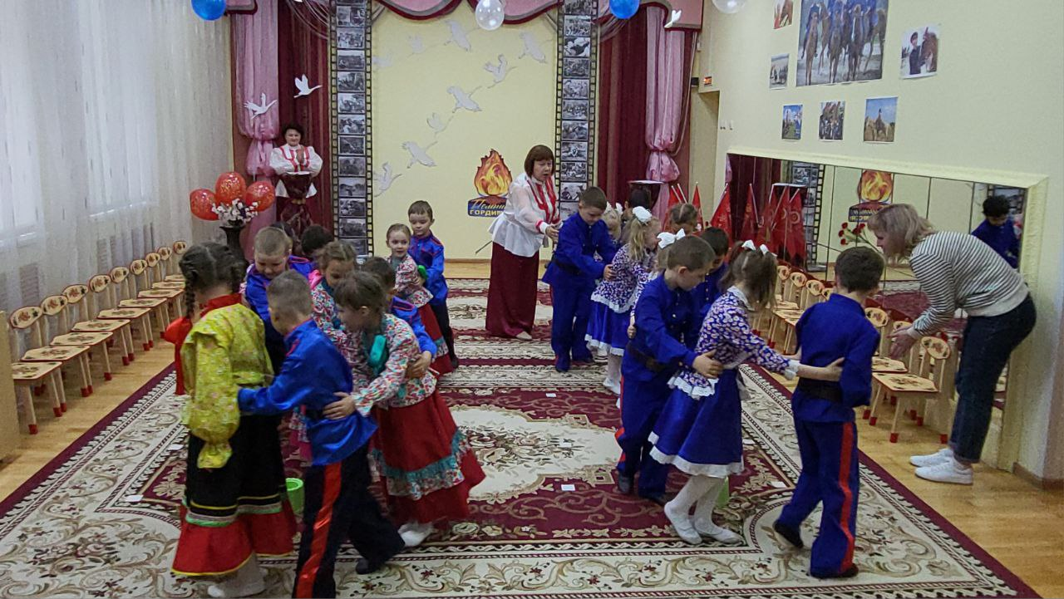

**3 ЭСТАФЕТА: «КАЗАЧИЙ ПОЕЗД ДРУЖБЫ».**

*Все участники кладут руки на талию впереди стоящему ребенку и змейкой не разрываясь, проходят вокруг кеглей.*

**Ведущий 2:** А теперь наши казачата отправляются на учебные стрельбы.

**4 ЭСТАФЕТА: «СНАЙПЕРЫ»**

*Сбить вражеский танк.*

*Участники команд по очереди стараются попасть мешочками с песком в муляж танка с расстояния 3-4 метров.*

**Ведущий 1:** В сражениях были потери. А какими смелыми и бесстрашными были медсестры, выносившие раненых прямо с поля боя, когда гремели взрывы и пули свистели над головой. Проверим, готовы ли вы оказать первую медицинскую помощь своим товарищам.

**ИГРА: « ПЕРЕВЯЖИ РАНЕНОГО СОЛДАТА».**

*Участвуют по две девочки – медсестры. Напротив них на стульях сидят «раненые бойцы» (мальчики). По сигналу медсестры должны добежать до раненого, быстро перевязать руку или ногу. Побеждает та команда, которая правильно и быстро справится с заданием.*

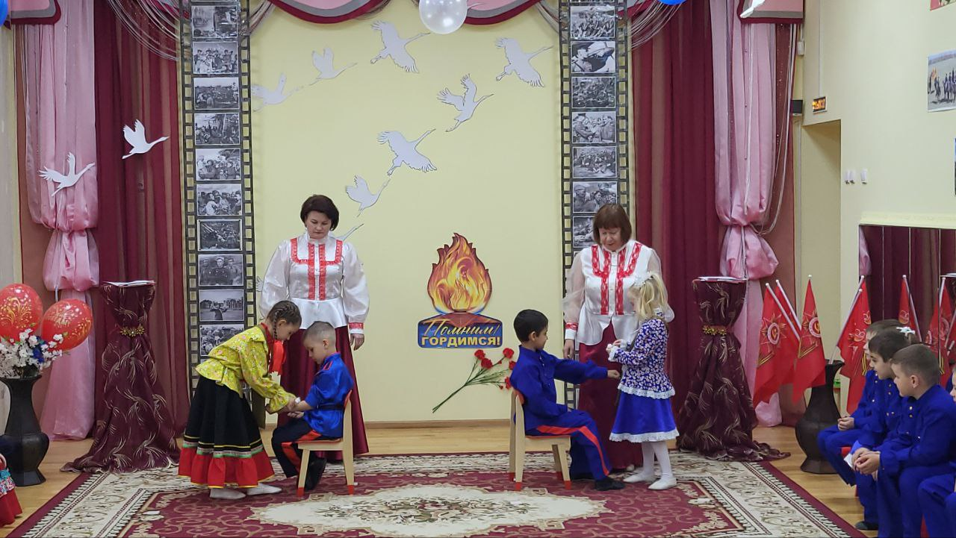

**Ведущий 2:** Как только затихали тяжелые бои, солдатам необходим был отдых, хотя бы короткий, иначе невозможно выдержать чудовищное напряжение. Бойцы на привале писали письма, вспоминая свой отчий дом и родных.

Кто сказал, что нужно бросить песни на войне?

После боя сердце просит музыки вдвойне!

**Ведущий 1:** Гармонист брал в руки гармонь, и при свете огня звучали задушевные песни.

Ой, ты, песня, песня огневая,  
Пусть трепещут от тебя враги.  
Ты звучи, звучи, не умолкая,  
Победить скорей нам помоги.

И летят снаряды в тьму густую,  
И огнем окрашен небосвод.  
Защищаем мы страну родную,  
И "Катюша" нам в бою поет!

**ПЕСНЯ: «КАТЮША».**

**Ведущий 2:** Недолгой бывала передышка. Опять рвутся снаряды, свистят пули. Нам сообщают, что на поле боя заканчиваются снаряды. Казаки, на передовую! *( Команды выстраиваются в 2 колонны).*

**5 ЭСТАФЕТА: «ПЕРЕНЕСИ СНАРЯДЫ».**

*Четверо взрослых держат за концы большое полотно. Казачатам нужно под ним перенести снаряды (кубики) на противоположную сторону и вернуться обратно.*

**Ведущий 1:** Очень много во время войны было заминировано полей и дорог. Мины были очень тщательно спрятаны. И тут на задание выходили сапёры, чтобы обезвредить снаряд.  
 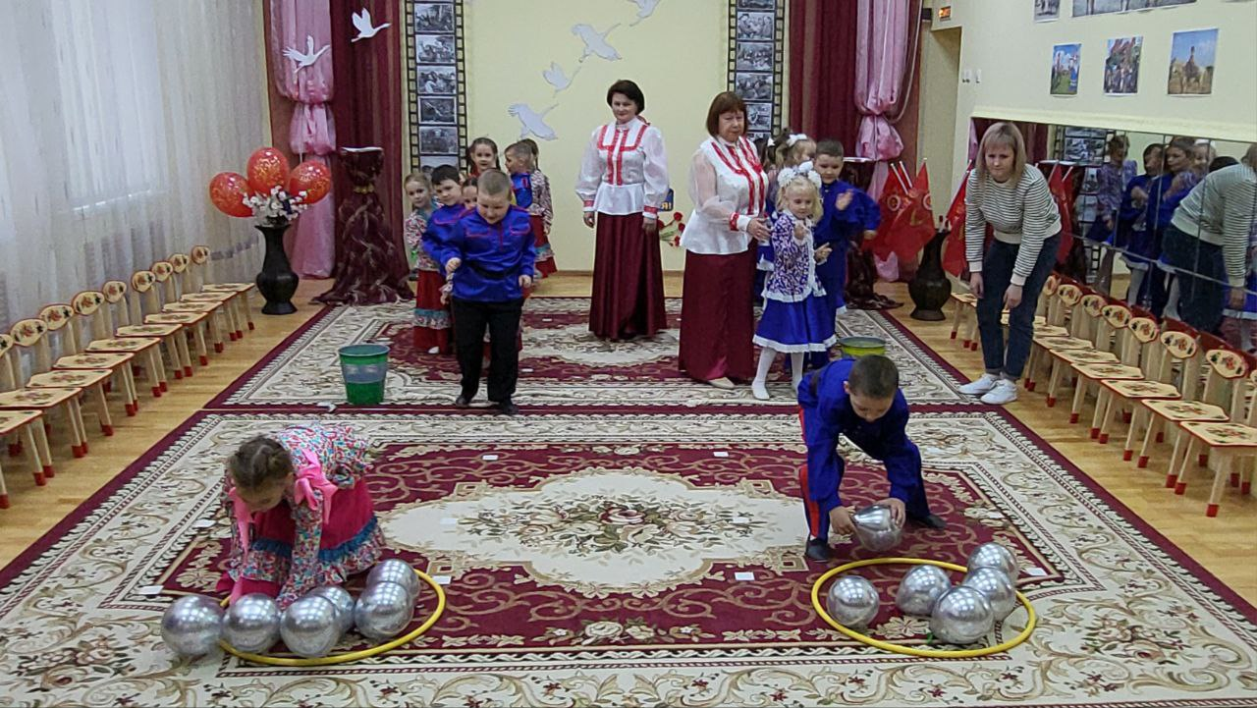

**6 ЭСТАФЕТА: «ОБЕЗВРЕДИМ МИННОЕ ПОЛЕ».**  
*На полу разложены обручи, в каждом обруче лежат мины (воздушный шарик, закрытый прищепкой). Нужно подбежать к обручу, быстро снять прищепку, чтобы шарик сдулся. «Снаряд обезврежен». После этого ребёнок возвращается назад и бросает в корзину сдутый шарик и прищепку. Следующий ребёнок начинает выполнять задание, а прибежавший ребёнок встаёт в конец своей команды.***Ведущий 2:** Во время войны солдатам необходимо было хорошо питаться.

За приготовление пищи отвечал повар, он готовил еду в тяжелых условиях на специальной полевой кухне, где у него было все необходимое. Часто вражеские

самолеты бомбили кухню и чтобы солдаты не остались без пищи, повара готовили еду в котелках, ведрах в любой посуде, что уцелела после обстрела. Казачата, мы должны помочь повару приготовить обед. Для этого перенесем овощи и фрукты из разрушенного склада на кухню.

**7 ЭСТАФЕТА: «ПОЛЕВАЯ КУХНЯ».**

*Одна команда переносит овощи для борща, другая фрукты для компота.*

**Ведущий 1:** Много лет прошло после окончания войны, наши дети продолжают играть в военные игры. Мы сейчас с вами тоже поиграем.

**ИГРА: «БОГАТЫРСКАЯ НАША СИЛУШКА».**

*Дети с канатом в руках. С двух сторон стулья с бубнами. Последний игрок должен дотянуться до стула, взять бубен, кто вперед дотянется, та команда и победила.*

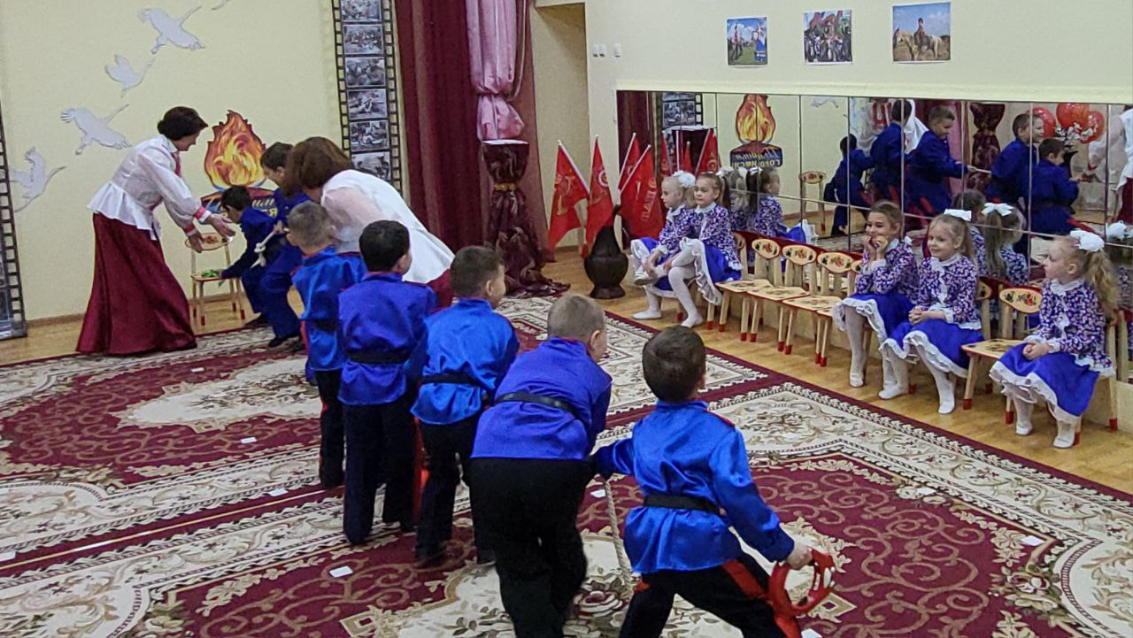

**Ведущий 2:**Заметный вклад внесло казачество в партизанское движение. Так, при наступлении советских войск на город Тихорецк, казачий партизанский отряд «Степной орел» напал на немецкую танковую колонну, почти на сутки, задержав ее продвижение к фронту. Позволив тем самым нашей армии успешно вести бой. А казачий партизанский отряд «Гроза» разгромил фашистский гарнизон в станице Раздорской, которая находится недалеко от поселка Усть-Донецкого.

**Ведущий 1:**За подвиги в боях с врагом тысячи кавалеристов были награждены боевыми орденами и медалями, а 262 из них стали Героями Советского Союза. Мы можем  гордиться нашими предками - казаками. Мы верим в то, что вы будете хранить память о них и если надо, так же, как ваши прадеды, будете защищать нашу Родину.

**Ведущий 2:**  Наши казаки отличались отвагой, стойкостью, мужеством. А еще огромной верой в то, что их дело – правое. Поэтому мы и победили в этой страшной войне.

***Дети читают стихи.***

**Ребенок 1:** Победой кончилась война,

Те годы позади.

Горят медали, ордена

У многих на груди.

Кто носит орден боевой

За подвиги в бою,

А кто – за подвиг трудовой

В своём родном краю.

**Ребенок 2:** Когда пришёл конец войне,

Вздохнули полной грудью люди,

И многоцветные салюты

Сверкали долго в вышине.

**Ребенок 3:** Ещё тогда нас не было на свете,

Когда гремел салют из края в край.

Солдаты, подарили вы планете

Великий май, победный май.

**Ребенок 4:** Ещё тогда нас не было на свете,

Когда с победой вы домой пришли.

Солдаты мая, слава вам во веки

От всей земли, от всей земли.

**Ребенок 5:** День Победы – дня дороже нету,

День Победы – самый лучший день!

В этот день, на зависть всей планете

Все награды, Родина, надень!

**Ведущий 1:** Пока жюри подводит итоги соревнований, в исполнении казачат прозвучит песня.

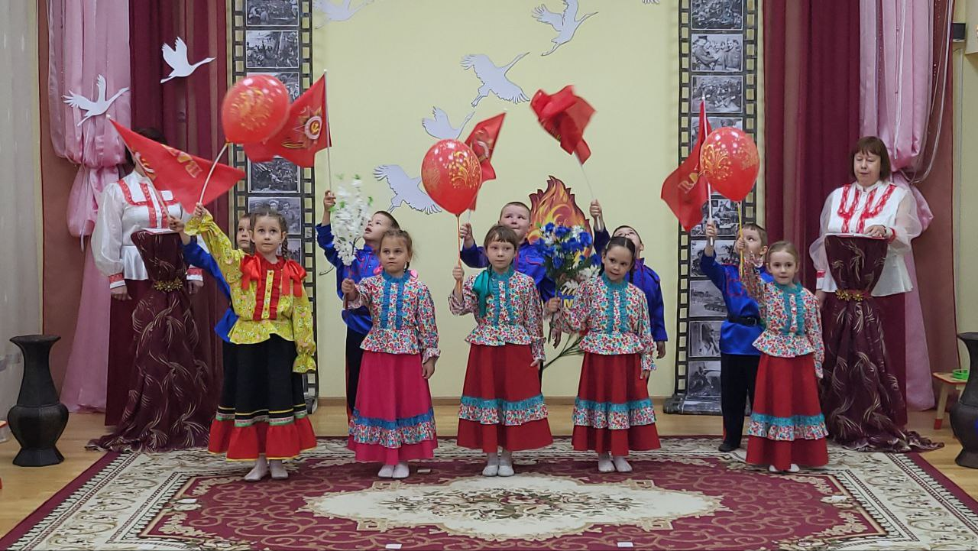

**ПЕСНЯ: «9 МАЯ».**

***Объявляются результаты соревнований, дети получают призы.***

**Ведущий 2:** Наш праздник подошел к концу. До новых встреч!